муниципальное общеобразовательное учреждение «Спас-Суходревская основная общеобразовательнаяшкола», Малоярославецкий район Калужской области

Приложение к основной общеобразовательной программе
начального общего образования (ФГОС ООО)
на 2023-2024 учебный год

РАБОЧАЯ ПРОГРАММА
ВНЕУРОЧНОЙ ДЕЯТЕЛЬНОСТИ ПО ПРОФОРИЕНТАЦИИ
«БИЛЕТ В БУДУЩЕЕ» (базовый профминимум)

(для 6-9 классов образовательных организаций)

Степичево 2023

СОДЕРЖАНИЕ
Пояснительная записка
Общая характеристика программы по профориентации «Билет в будущее»
Цели и задачи изучения курса по профориентации «Билет в будущее»
Место и роль курса по профориентации «Билет в будущее» во внеурочной деятельности
Содержание курса по профориентации «Билет в будущее»
Планируемые результаты освоения курса по профориентации «Билет в будущее»
Личностные результаты
Метапредметные результаты
КТП
https://proftraektoria.ru/ticket-to-the-future/
https://bvb-kb.ru/?section=vneurochnaya-deyatelnost

ПОЯСНИТЕЛЬНАЯ ЗАПИСКА
ОБЩАЯ ХАРАКТЕРИСТИКА ПРОГРАММЫ ПО ПРОФОРИЕНТАЦИИ «БИЛЕТ В БУДУЩЕЕ»
Рабочая программа курса внеурочной деятельности по профориентации «Билет в будущее» разработана в соответствии с методическими (далее — Программа) составлена на основе положений и требований к освоению предметных результатов программы основного общего образования, представленных в Федеральном государственном образовательном стандарте основного общего образования (далее — ФГОС ООО), в соответствии с Федеральным законом от 31.07.2020 № 304-ФЗ «О внесении изменений в Федеральный закон «Об образовании в Российской Федерации» по вопросам воспитания обучающихся, во исполнение поручений Президента РФ Пр-328 п. 1 от 23.02.2018 года, Пр-2182 от 20.12.2020 года»), с учетом проекта Примерной рабочей программы воспитания для общеобразовательных организаций (одобрена решением федерального учебно-методического объединения по общему образованию, от 24.06.2022 г.), Распоряжения Минпросвещения России от 08.09.2021 N АБ-33/05вн «Об утверждении методических рекомендаций о реализации проекта «Билет в будущее» в рамках федерального проекта «Успех каждого ребенка» (вместе с «Методическими рекомендациями о реализации проекта «Билет в будущее» в рамках федерального проекта «Успех каждого ребенка» в 2022 году»).
Рабочая программа разработана с целью реализации комплексной и систематической профориентационной работы для обучающихся 6-11 классов на основе материалов Всероссийского Проекта «Билет в будущее» (далее проект). Проект реализуется в рамках федерального проекта «Успех каждого ребенка», национального проекта «Образование». Оператором проекта выступает Фонд гуманитарных проектов (далее – Оператор).
Внеурочная деятельность — важная часть образовательного и воспитательного комплекса, в рамках которой педагогический состав школы способствует обеспечению содержательного досуга детей через организацию комплексной профориентационной деятельности. Рекомендовано в рамках внеурочной деятельности осуществлять мероприятия, направленные на создание и функционирование системы мер по ранней профориентации обучающихся 6-11 классов. Одним из вариантов реализации профориентационной работы в школе является участие образовательной организации во Всероссийском проекте «Билет в будущее»
Воспитание - деятельность, направленная на развитие личности, создание условий для самоопределения и социализации обучающихся на основе социокультурных, духовно-нравственных ценностей и принятых в российском обществе правил и норм поведения в интересах человека, семьи, общества и государства, формирование у обучающихся чувства патриотизма, гражданственности, человеку труда и старшему поколению, взаимного уважения, бережного отношения к культурному наследию и традициям многонационального народа Российской Федерации, природе и окружающей среде.
Мероприятия программы построены на основе системной модели содействия самоопределению обучающихся общеобразовательных организаций, основанной на сочетании мотивационно-активизирующего, информационно-обучающего, практико-ориентированного и диагностико-консультативного подходов к формированию готовности к профессиональному самоопределению и вовлечению всех участников образовательного процесса.

ЦЕЛИ И ЗАДАЧИ ИЗУЧЕНИЯ КУРСА ПО ПРОФОРИЕНТАЦИИ «БИЛЕТ В БУДУЩЕЕ»
Цель: формирование готовности к профессиональному самоопределению (далее – ГПС) обучающихся 6–11 классов общеобразовательных организаций.
Задачи:
- построение системы содействия профессиональному самоопределению обучающихся общеобразовательных организаций, основанной на сочетании мотивационно-активизирующего, информационно-обучающего, практико-ориентированного и диагностико-консультационного подходов к формированию ГПС и вовлечению всех участников образовательного процесса;
- выявление исходного уровня сформированности внутренней (мотивационно-личностной) и внешней (знаниевой в виде карьерной грамотности) сторон готовности к профессиональному самоопределению у обучающихся и уровня готовности, который продемонстрирует обучающийся после участия в профориентационной программе;
- формирование индивидуальных рекомендаций для обучающихся по построению образовательно-профессиональной траектории в зависимости от уровня осознанности, интересов, способностей, доступных им возможностей;
- информирование обучающихся о специфике рынка труда и системе профессионального образования (включая знакомство с перспективными и востребованными в ближайшем будущем профессиями и отраслями экономики РФ) посредством различных мероприятий, в т.ч. профессиональных проб;
- формирование у обучающихся навыков и умений карьерной грамотности и других компетенций, необходимых для осуществления всех этапов карьерной самонавигации, приобретения и осмысления профориентационно значимого опыта, активного освоения ресурсов территориальной среды профессионального самоопределения, самооценки успешности прохождения профессиональных проб, осознанного конструирования индивидуальной образовательно-профессиональной траектории и ее адаптации с учетом имеющихся компетенций и возможностей среды.
- формирование ценностного отношения к труду как основному способу достижения жизненного благополучия, залогу его успешного профессионального самоопределения и ощущения уверенности в завтрашнем дне.

МЕСТО И РОЛЬ КУРСА ПО ПРОФОРИЕНТАЦИИ «БИЛЕТ В БУДУЩЕЕ» ВО ВНЕУРОЧНОЙ ДЕЯТЕЛЬНОСТИ
В Стратегии развития воспитания в Российской Федерации на период до 2025 года одним из направлений считается трудовое воспитание и профессиональное самоопределение, которое реализуется посредством «воспитания у детей уважения к труду и людям труда, трудовым достижениям; содействия профессиональному самоопределению, приобщения детей к социально значимой деятельности для осмысленного выбора профессии». [1]
Подготовка обучающихся к самостоятельному, осознанному выбору профессии является обязательной частью гармоничного развития каждой личности и неотрывно рассматриваться в связке с физическим, эмоциональным, интеллектуальным, трудовым, эстетическим воспитанием школьника, т.е. интегрирована в учебно-воспитательный процесс, а, следовательно профориентационная работа в школах является одним из важнейших компонентов в развитии как отдельно взятого человека, так и общества в целом. Участие образовательной организации во Всероссийском проекте «Билет в будущее» позволит реализовать ключевые задачи профориентационной деятельности и получить информационно-методическое сопровождение специалистов, ответственных за реализацию программы (педагогов-навигаторов). [2]
Программа разработана с учетом преемственности профориентационных задач при переходе обучающихся 6-11 классов с одной ступени обучения на другую (при переходе из класса в класс). Рекомендуемая учебная нагрузка – 24 часа (аудиторная и внеаудиторная (самостоятельная) работа), с учетом основной активности проекта в периоды: сентябрь – декабрь, март – апрель (ежегодно).
Методическое сопровождение курса представлено данной рабочей программой, методическими рекомендациями о реализации проекта профессиональной ориентации обучающихся 6-11 классов общеобразовательной школы «Билет в будущее», материалами Всероссийского проекта «Билет в будущее», доступными для ознакомления педагогам проекта, зарегистрированным на интернет-платформе https://bvbinfo.ru/.
Курс рекомендуется для организации внеурочной деятельности на уровне основного и среднего общего образования. На групповых и индивидуальных занятиях используются современные профориентационные виды деятельности: профориентационные уроки, диагностика, разбор результатов диагностики, посещение мероприятий профориентационного выбора в регионе (очный формат и онлайн-формат), прохождение профессиональных проб и др.

ПЛАНИРУЕМЫЕ РЕЗУЛЬТАТЫ ОСВОЕНИЯ КУРСА
Программа способствует развитию личностных, метапредметных и трудовых результатов у обучающихся, а именно:
Личностные:
• формирование готовности обучающихся к саморазвитию, самостоятельности и личностному самоопределению;
• формирование мотивации к целенаправленной социально значимой деятельности;
• формирование внутренней позиции личности как особого ценностного отношения к себе, окружающим людям и жизни в целом.
Метапредметные:
• освоение обучающимися межпредметных понятий (используются в нескольких предметных областях и позволяют связывать знания из различных учебных предметов, учебных курсов (в том числе внеурочной деятельности), учебных модулей в целостную научную картину мира) и универсальные учебные действия (познавательные, коммуникативные, рягулятивные);
• способность их использовать в учебной, познавательной и социальной практике;
• формирование готовности к самостоятельному планированию и осуществлению учебной деятельности и организации учебного сотрудничества с педагогическими работниками и сверстниками, к участию в построении индивидуальной образовательной траектории.
Трудовые:
• формирование интереса к практическому изучению профессий и труда различного рода, в том числе на основе применения изучаемого предметного знания;
• осознание важности обучения на протяжении всей жизни для успешной профессиональной деятельности и развитие необходимых умений для этого;
•формирование уважения к труду и результатам трудовой деятельности;
• формирование осознанного выбора и построение индивидуальной траектории образования и жизненных планов с учетом личных и общественных интересов и потребностей.

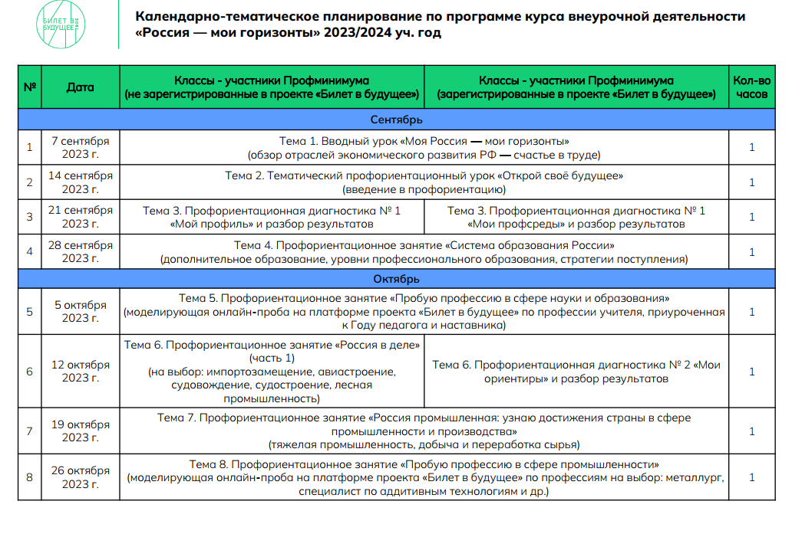
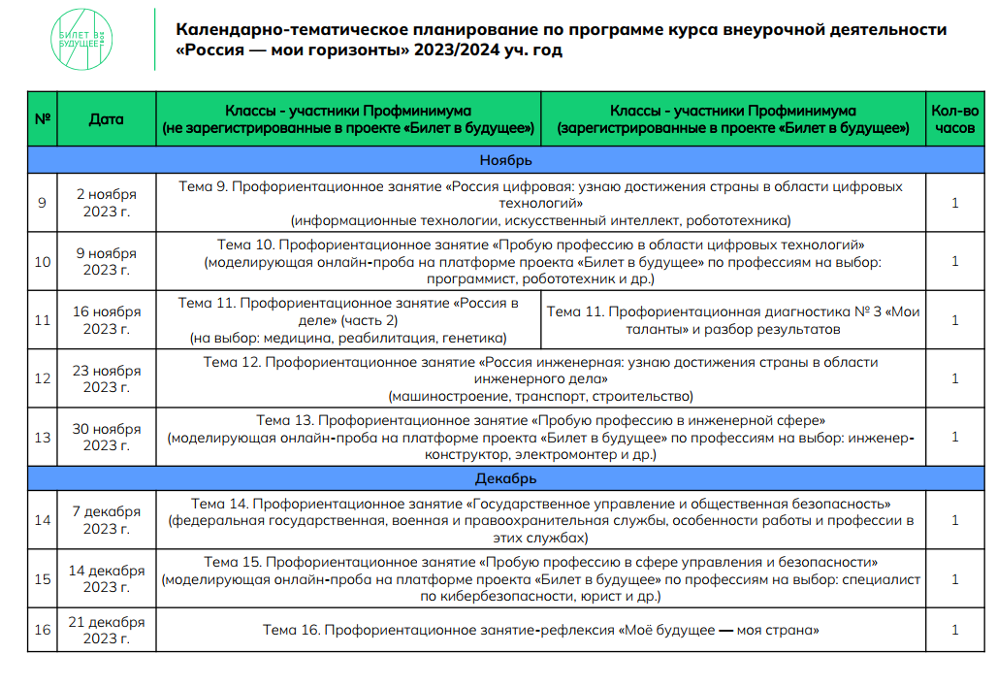
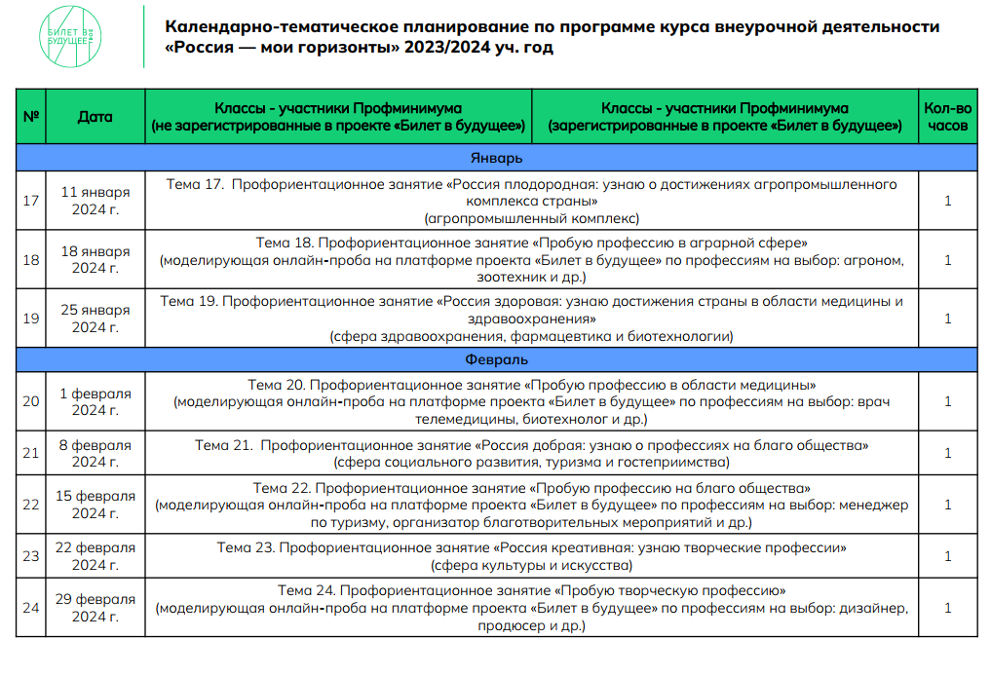
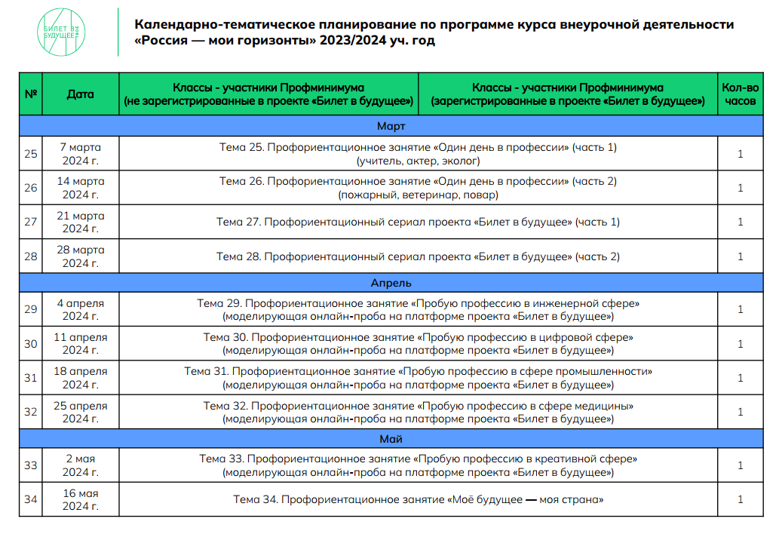

[1] Стратегия развития воспитания в Российской Федерации на период до 2025 года (утвержденная Правительством Российской Федерации, Распоряжение от 29 мая 2015 г. № 996-р).
[2] Педагог-навигатор - (ответственный за профессиональную ориентацию обучающихся) – специалист, непосредственно осуществляющий педагогическую поддержку обучающихся в процессе формирования и дальнейшей реализации их индивидуальных образовательно-профессиональных траекторий. В качестве педагогов-навигаторов могут выступать педагогические работники основного и среднего общего образования, дополнительного образования.

